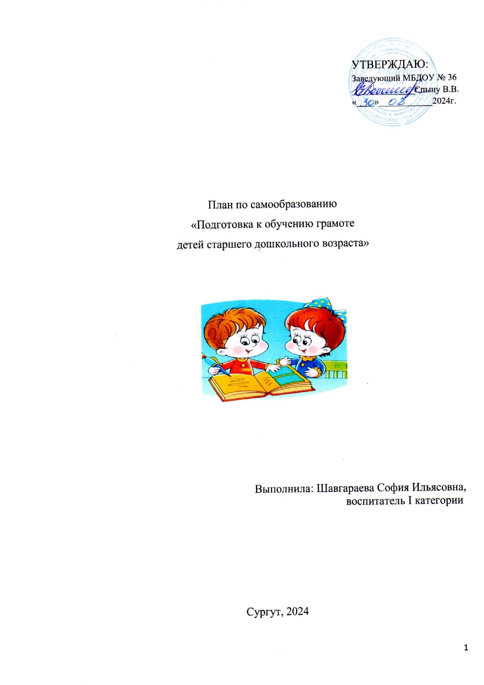

Цель: повышение педагогической компетенции по теме «Подготовка к обучению грамоте детей старшего дошкольного возраста»;
повысить уровня подготовки детей к будущей учебной деятельности.
Задачи:
1.Учить детей выделять в произношении заданный звук сравнивать (различать, дифференцировать) звуки, близкие в артикуляционном или акустическом отношении (твёрдые и мягкие согласные, глухие и звонкие согласные, шипящие и свистящие).
2. Определять на слух звук, который встречается в ряду из 4 – 5 слов. Замечать слова с заданным звуком в потешке, скороговорке, подбирать слова с заданным звуком, формировать представление о слове, звуке, слоге, предложении;
3.Проводить звуковой анализ, работая со словом (коротким, длинным) и
используя при этом различные игры; активизировать представление о слове, звуке, слоге, предложении.
4. Уделять внимание подготовке руки к письму, формированию элементарных графических умений и подготовке к технике письма.
5. Развивать умения письменной речи: читать отдельные слова и словосочетания, писать печатные буквы.
6. Повышение компетентности родителей в подготовке детей к будущей учебной деятельности.

Актуальность темы:
Грамота – это овладение умением читать и писать тексты, излагать свои мысли в письменной форме, понимать при чтении не только значение отдельных слов и предложений, но и смысл текста, то есть овладение письменной речью. Один из критериев выпускника в области «Речевое развитие» - ребёнок должен овладеть всеми средствами звукового анализа слов, определять основные качественные
характеристики звуков в слове (гласный – согласный, твёрдый - мягкий), место звука в слове, проявлять интерес к чтению. От того, как ребёнок будет введён в грамоту, во многом зависят его успехи не только в чтении и письме, но и в усвоении русского языка в целом.
Сложный процесс освоения грамоты распадается на несколько этапов, большая часть из которых приходится на школу. Но чтобы сделать обучение грамоте в школе более успешным, необходимо часть умений формировать в детском саду.
Взрослый дошкольник обладает особой чувствительностью и восприимчивостью к звуковой стороне речи, поэтому работа со словом должна идти в другом направлении: от смыслового значения слова осуществляется переход к звуковому. Необходимо помнить, что чтение и письмо – сложные навыки, требующие определённого уровня развития ребёнка (психологического, физиологического и лингвистического). Речевое и языковое развитие каждого ребёнка должно плавно протекать в рамках его возрастных возможностей и индивидуальных особенностей.

Этап работы над темой самообразования: 1 год.

Планируемый результат:

Ожидаемые результаты (в виде целевых ориентиров)

-хорошо владеть понятиями: «слово», «звук», «слог», «буква», «предложение».

-дифференцировать понятия «звук» и «буква»;

-различать гласные и согласные звуки;

-осуществлять звуковой и слоговой анализ слов;

-выявлять различие в звуковом (слоговом) составе двух слов, знать буквы.

План самообразования воспитателя

месяц | Формы работы
месяц | С детьми | С педагогами | Самообра-зование | С родителями
сентябрь | Подбор наглядного материала с картинками на разные звуки.  Пополнение предметно-пространственной среды  Подвижная игра «Облака»  НОД Л.Е.Журова  «Обучение грамоте в д.с» по плану. | изучить уровень  компетентнос-ти педагогов по данной  проблеме. | изучить и проанализировать  психолого-педагогическую и  специальную литературу,  педагогический опыт по обучению  дошкольников грамоте и подготовки  их руки к письму. Составление перспективного плана.  Подбор методической литературы и конспектов НОД для совместной деятельности с детьми.  Подбор и изготовление картотеки дидактических игр по обучению грамоте.  Подбор и изготовление картотеки скороговорок чистоговорок и стихов. | изучить мнение  родителей по данной проблеме через  их анкетирование
октябрь | Изготовление дидактического материала «Звуковые домики»,  «Найди место звука в слове», «Схемы слов».  Упражнение «Будь внимательным».  Подвижная игра «Отгадай чей голосок»; «Передал, садись»; «Лошадка».  Упражнение «Что получиться».  Упражнение «Буква потерялась».  НОД Л.Е.Журова  «Обучение грамоте в д.с» по плану.  Работа с картотекой скороговорок и потешек.  Задания для развития мелкой моторики рук «Готовим руку к письму» | Консультация «Подготовка к обучению грамоте детей дошкольного возраста» |  | Оформление консультации для родителей «С чего начинать обучение»  Памятка для родителей о различии звука и буквы, как правильно обозначать звуки, как грамотно выполнять звуковой анализ совместно с ребенком.
ноябрь | Дидактическая игра  «Закончи слово»;  «Угадай слово»  Подвижные игры: «Насос»; «Жмурки с колокольчиком»; «Ловишки в звеньях».  Упражнение «Найди букву».  Упражнение «Подбери слова».  Игра с мячом «Раздели на слоги».  НОД Л.Е.Журова  «Обучение грамоте в д.с» по плану.  Работа с картотекой скороговорок и потешек.  Задания для развития мелкой моторики рук «Готовим руку к письму» | Методические рекомендации для педагогов «С чего начинать обучение грамоте?» | Пополнить картотеку с артикуляционной гимнастикой.  Подбор материала по формированию графических умений.  Оформление картотеки с пальчиковыми играми. | Оформить папки-передвижки:  "Готовимся к школе. Игры,  развивающие речь ребёнка»  Беседа «Как подготовить руку к письму?»
декабрь | Дидактическая игра  «Назови слова, в которых второй звук гласный (согласный)»;  «Веселый поезд» Упражнение «Распугай буквы».  Упражнение «Волшебные линии».  Игровое упражнение «Найди место звука».  Пальчиковая гимнастика «Пальчики-зверюшки».  Подвижные игры: «Сова и комары»; «Змея»; «Лес шумит»; «Пчёлы и медвежата».  НОД Л.Е.Журова  «Обучение грамоте в д.с» по плану.  Работа с картотекой скороговорок и потешек.  Задания для развития мелкой моторики рук «Готовим руку к письму» (прописи, тетради) | отчет о проделанной работе за 1 полугодие |  | Консультация «Развитие мелкой моторики у детей»  Памятка-рекомендация для родителей, по развитию мелкой моторики рук.
январь | Дидактическая игра  «Найди братца»;  «Красный – белый» Подвижные игры: «Поезд»; «Воробушки»; «Два Мороза».  Упражнение «Назови буквы».  Упражнение «Подбери схему».  Упражнение «Подбери слова к схеме».  Пальчиковая гимнастика «Мы в печи варили щи».  НОД Л.Е.Журова  «Обучение грамоте в д.с» по плану.  Работа с картотекой скороговорок и потешек.  Задания для развития мелкой моторики рук «Готовим руку к письму» | Консультация "Использование  дидактических игр в процессе  фронтальных занятий с детьми по обучению грамоте" | Изготовление дидактических игр: «Слоговые таблицы», «Составь слово» | Оформлены папки-передвижки  "Как научить ребенка пересказывать»; "Подготовка руки ребёнка к письму»" (упражнения по  подготовке руки к письму);  «Речевые игры по дороге домой»
февраль | Дидактическая игра  «Найди братца»  Подвижная игра «Карусели»; «Апельсин»; «Как у дедушки Лиона».  Упражнение «Почини буквы».  Упражнение «Раскрась кружки».  Упражнение «Составь схему».  Пальчиковая гимнастика «Облака».  НОД Л.Е.Журова  «Обучение грамоте в д.с» по плану.  Работа с картотекой скороговорок и потешек.  Задания для развития мелкой моторики рук «Готовим руку к письму» |  | Пополнение картотеки с чистоговорками и скороговорками | Памятка для родителей по обучению грамоте  старших дошкольников;  Папка-передвижка «Игры для подготовки ребёнка к школе»
март | Дидактическая игра  «Весёлый поезд»;  Дидактическая игра  «Волшебные кубики» Подвижная игра «На коняшке».  Упражнение «Подбери схему».  Упражнение «Четвёртый лишний».  Игра с мячом «Цепочка».  Упражнение «Определи место звука в слове».  Упражнение «Составь и прочитай слова»  НОД Л.Е.Журова  «Обучение грамоте в д.с» по плану.  Работа с картотекой скороговорок и потешек.  Задания для развития мелкой моторики рук «Готовим руку к письму» |  | Обновление наглядного материала на звуки | Консультация «Использование  игровых методов и приемов в  обучении детей грамоте в домашних  условиях»  рекомендации родителям по обучению детей грамоте "От А до Я"  Папка-передвижка «Множество почему перед школой»
апрель | Досуг "В стране звуков" (по  обучению дошкольников грамоте и  подготовке их руки к письму)  Подвижная игра «Кот Васька»; «Что пропало?»; «Тишина».  Упражнение «Раздели на слоги».  Упражнение «Подбери слово».  Упражнение «Синий – зелёный».  Упражнение «Собери буквы – составь слова».  НОД Л.Е.Журова  «Обучение грамоте в д.с» по плану.  НОД "В стране звуков"  Задания для развития мелкой моторики рук «Готовим руку к письму» | Досуг "В стране звуков" | Подбор материала для проведения итогового мероприятия:  Игра-викторина «Клуб Весёлых и Находчивых дошколят» | Папка-передвижка «Адаптация к школе. Как помочь ребёнку» Буклеты для родителей «Поговорим о звуках и буквах»
май | Итоговое  мероприятие. Игра-викторина «Клуб Весёлых и Находчивых дошколят»  Мониторинг уровня развития детей по обучению грамоте и подготовки руки к письму. | Анализ работы. Отчёт о проделанной работе за 2020-2021 учебный год. |  | Итоговое родительское собрание

Выход темы:
Отчёт о проделанной работе за 2024-2025 учебный год.
Список литературы:
1. Бондаренко Т. М. Комплексные занятия в подготовительной группе детского сада. Воронеж 2009г.
2. Ушакова О. С. Развитие речи детей 5 – 7 лет. ООО «ТЦ –Сфера»2014г.
3. Курицына Э. М. Игры на развитие речи. Говорим правильно. Росмен 2014г.
4. Журова Л. Е , Варенцова «Обучение грамоте . Конспекты.
5. Большакова, С. Е. Формирование мелкой моторики рук: Игры и упражнения
[Текст]: / С. Е. Большакова– М.: ТЦ Сфера, 2006. – 64 с.
6. Гаврина, С. Е. Развиваем руки – чтоб учиться и писать, и красиво
рисовать[Текст]:/ С. Е. Гаврина, Н. Л Кутявина., И. Г Топоркова., С. В.
Щербина – Ярославль, 2000. - 192 с.
7. Колунова Л. А. Речевое развитие ребенка в детском саду (новые подходы). –Ростов н/Д.: Феникс, 2002.
8. Ткаченко Т. А. Развиваем мелкую моторику. Москва ЭКСМО, 2010.
9. Левик О.Н. «Я учусь грамоте»» пропись-раскраска. – Краснодар: Флер, 2016– 64 с.
10. Кыласова Л. Е. Дидактический материал для занятий с детьми 6 – 7 лет по развитию речи. Волгоград 2015г.
11. Интернет ресурсы

